SLOVENŠČINA
- Branje odlomka v Berilu, str. 136, 137.
Glasno preberi besedilo. Beri razumljivo, upoštevaj končna in ne končna ločila, odmore, hitrost branja.
- Nove naloge
Izberi eno nalogo in jo opravi.
- Primerjaj po značaju Kekca in sebe. Zapiši vsaj tri podobnosti in tri razlike. Odgovore oblikuj kot krajše besedilo.
- Napravi seznam dejanj, s katerimi lahko pokažeš odločnost in pogum v svojem življenju. Nato napravi še seznam pustolovščin, ki bi jih radi doživel.
- Izmisli si nadaljevanje Kekčevih dogodivščin. Kekec naj se tokrat spopade z novim planinskim hudobcem. Izmisli si njegovo ime in ustvari napeto pripoved.
- Pisno odgovori na vprašanja:
- Katere osebe nastopajo v odlomku?
- Kekec je zaprt. Kako mislite, da se počuti?
- Poišči poved, ki govori o njegovem obupu.
- Kako se počuti Kekec, ko razmišlja o tem, kaj bodo rekli njegovi prijatelji? Kaj zato sklene? Kako bo izpeljal svoj načrt?
- Poišči kakšno poved, ki govori o Kekčevi odločnosti in pogumu.

GLASBENA UMETNOST
IGRE S TONI – DO, RE
Ponovimo gib roke za tone SO, MI in LA.
Danes bomo spoznali tona DO in RE.
Ogledamo videoposnetek z naslovom Solmizacijski zlogi na telesu. Posnetek najdemo v interaktivnem gradivu na www.radovednih-pet.si
Ob ogledu videoposnetka bodi pozoren, kako na telesu pokažemo tona DO in RE.
Predstavimo tona DO in RE z ustreznim gibom roke na telesu in s petjem.

Ton DO se nahaja na telesu in se nahaja na črti, ton RE pa »štrli« in se torej nahaja v praznini notnega črtovja.
Ponovimo gib za tona DO in RE.

Glasbena dejavnost:
- Pokaži, kaj naj zapojem (SDZ, str. 72)
K sodelovanju povabi družinskega člana.
Določi vodjo.

Vodja kaže tone DO, RE, MI, SO, LA na svojem telesu in jih poljubno izmenjuje. Opozorimo ga na počasne prehode.
Ti in poljubni drugi člani pojete zloge in zraven kažete.

- Izbirna naloga: SDZ, str. 72
Preberi navodilo in napis v oblačku pri Neži.
Izvedi dejavnost.
Rešitev: Zapis predstavlja pesem z naslovom Jesenska.

MATEMATIKA
TEHTANJE
Predmete, ki jih vidiš, zagotovo poznaš in veš, za kaj se uporabljajo.
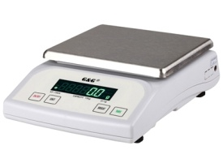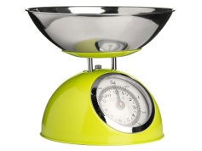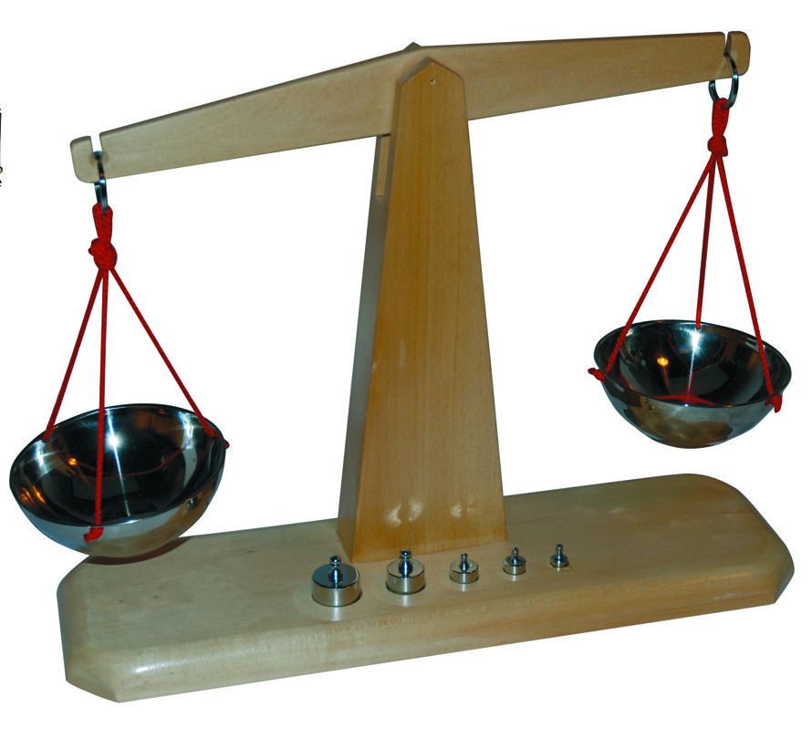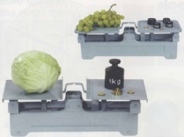
To so pripomočki za merjenje mase. Ko tehtamo, maso izražamo v kilogramih, dekagramih in gramih.

Tudi merske enote za maso pretvarjamo v večjo enoto ali v manjšo enoto.

Zapis v zvezek:
Napiši naslov Tehtanje in datum.
Merske enote za merjenje mase: tona (t), kilogram (kg), dekagram (dag) in gram (g).
Vrečka moke tehta 1 kg.
mersko merska
število enota

Pretvarjanje merskih enot za maso:
1 g
1 dag = 10 g
10 dag = 100 g
1 kg = 100 dag = 1000 g
1 t = 1000 kg

Narisane so tehtnice z utežmi.
Vrečka sladkorja je enaka masi uteži za 1 kg.
Tehtnica je v ravnovesju.

Škatla riža je lažja od uteži za 1 kg.
Tehtnica ni v ravnovesju.

Vrečka moke je težja od uteži za 1 kg.
Tehtnica ni v ravnovesju.

Dve škatli riža skupaj tehtata 1 kg. Torej: ena škatla riža tehta 50 dag. Tehtnica je v ravnovesju.
1 kg = 100 dag

1 kg je enako kot 1000 g. Tehtnica je v ravnovesju.
1 kg = 1000 g

SDZ, stran 11
- naloga: Vse tehtnice so v ravnovesju. Maso zelenjave izrazi v gramih.
- naloga: Maso živil izrazi v gramih.

SDZ, stran 12, 13
Reši 1. in 2. nalogo. Pomagaj si z rumenim okvirčkom.

LIKOVNA UMETNOST
Kaj je arhitektura? (Umetnostna zvrst, ki se izraža z oblikovanjem in urejanjem prostora.)
Čemu je namenjena arhitektura? (Stanovanjske stavbe, športni objekti, mostovi, stavbe, namenjene verskim obredom, tovarne, trgovine, gledališča …)
Arhitekturni prostor je lahko notranji prostor. Tega obdajajo stene, ki jih imenujemo stavbna lupina. Stavbo obdaja zunanji prostor.
Arhitekturni prostor je lahko zunanji prostor.
Prikazal boš pot v šolo. Lahko narišeš zemljevid cest in ga dopolniš s prometnimi znaki, stavbami, križišči,...
Primer narisane poti v šolo.
